業 務 概 要

令和８年度版
（令和７年度実績）

広島県立身体障害者更生相談所
目 次

Ⅰ 概 要
１ 設置 1

２ 沿革 1

３ 所在地 1

４ 所管区域 2

５ 組織及び職員配置 2

６ 業務の内容 3
- 相談・判定
- 市町相互間の連絡調整等
- 地域リハビリテーション推進事業

Ⅱ 業務の実施状況
１ 相談・判定件数（全体） 4

２ 相談の状況 5
- 相談件数（全体）
- ろうあ者専門相談

３ 判定の状況 7
- 補装具に係る医学的判定
- 自立支援医療（更生医療）に係る医学的判定

４ 市町相互間の連絡調整等 11

５ 地域リハビリテーション推進事業 11
- 地域ケア関係機関連絡会議
- 補装具適正化連絡会議
- 市町身体障害者福祉事務担当者等研修

６ 相談・判定会（令和８年度年間計画） 12

Ⅰ 概 要

１ 設置
広島県立身体障害者更生相談所は、身体障害者福祉法（昭和24年法律第283号）第11条第1項に基づき、身体障害者の更生援護の利便を図るとともに、市町における援護の適切な実施の支援を目的として設置されたものであり、身体障害者に関する専門的な相談、補装具費の支給・自立支援医療費（更生医療）の支給に係る医学的判定、障害者支援施設への入所調整等を行っている。

２ 沿革
昭和26年９月 | 広島市出汐町に設置（広島県規則第104号）
昭和39年３月 | 広島市宇品東四丁目に移転（広島県条例第41号）
昭和57年５月 | 広島県立身体障害者リハビリテーションセンター（令和６年２月に  「広島県立総合リハビリテーションセンター」に名称変更）内に移転
平成３年６月 | 広島市身体障害者更生相談所の設置に伴い、広島市に事務を移管

３ 所在地
〒739-0036 広島県東広島市西条町田口295-3
電話 082-425-1455（代表） FAX 082-425-1634
Ｅ-mail shinsyousoudan@pref.hiroshima.lg.jp
【案内図】
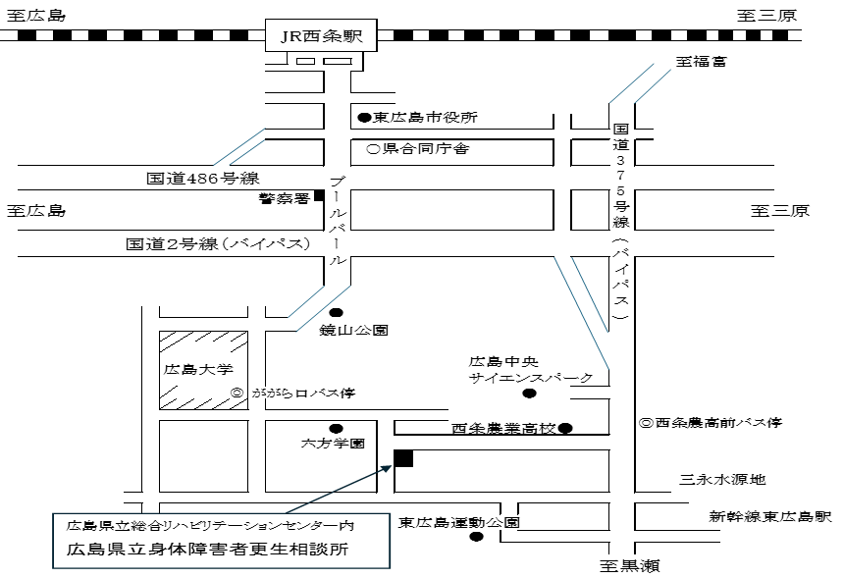
【交通】 ＪＲ西条駅から
・広島県立総合リハビリテーションセンター行「送迎バス」（無料） 約20分
・中国ＪＲバス呉方面行「西条農高前」下車 徒歩15分
・中国ＪＲバス広島大学行「ががら口」下車 徒歩15分
新幹線東広島駅からタクシー 約10分

４ 所管区域
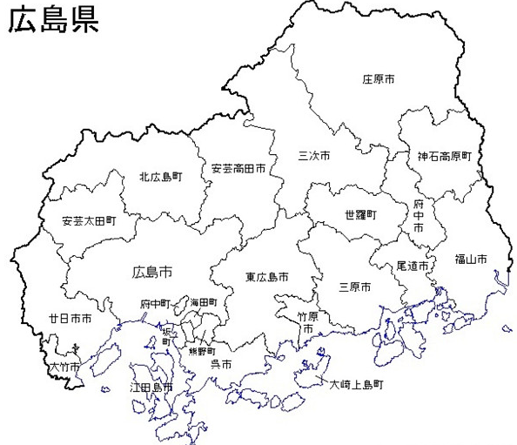
県内22市町（広島市を除く）
広島県立身体障害者更生相談所
広島市

５ 組織及び職員配置（令和８年４月１日現在）

区分 | 職 名 等 | 員数 | 備 考
常 勤 | 所長（事務） | 1
常 勤 | 事務 | 4
常 勤 | 看護師 | 1
常 勤 | 作業療法士 | 1
常 勤 | ろうあ者専門相談員 | 1 | 相談・手話通訳
常 勤 | 障害者支援事務従事員 | 1
非常勤  （嘱託） | 判定医 | 35 | 補装具、更生医療

６ 業務の内容
（１）相談・判定
身体障害者福祉法第11条に基づき身体障害者に関する専門的な相談や指導を行い、援護の実施主体である市町からの依頼を受けて、身体障害者に係る専門的な相談支援及び判定等を実施している。
ア 自立支援医療（更生医療）に係る相談・判定

イ 補装具の支給に係る相談・判定

※広島県（広島市、福山市及び呉市を除く）の身体障害者手帳の交付は、「広島県の事務を市町が処理する特例を定める条例」（平成11年広島県条例第34号）に基づき、市町が行っている。
また、身体障害者手帳申請に係る診断書は、身体障害者福祉法第15条に定める指定医師が作成す
ることとし、原則、更生相談所では行っていない。

（２）市町相互間の連絡調整等
障害者支援施設入所希望者の公平・公正で円滑な入所を図るため、入所調整要領を制定し、入所優先順位等について市町及び施設相互間の広域的な連絡調整を行っている。

（３）地域リハビリテーション推進事業
ア 地域ケア関係機関連絡会議
身体障害者等が地域で生活していくためのリハビリテーション等について、関係機関が情報交換するための連絡会議を実施している。

イ 補装具適正化連絡会議
補装具費支給の適正化を図るため、補装具制作・販売業者との連絡会議を実施している。

ウ 市町身体障害者福祉事務担当者等研修
市町担当者の更生医療・補装具に係る知識の習得や制度の理解を深めるため、毎年度当初に研修会議を開催している。

Ⅱ 業務の実施状況

１ 相談・判定件数（全体）
新型コロナウイルス感染症まん延防止対策等の影響により、令和２年度から令和４年度まで補装具の書面審査が増加したが、令和５年度以降はコロナ禍前と同じくらいに戻っている。

 |  |  | R３年度 | R４年度 | R５年度 | R６年度 | R７年度
相  談 | 相 談 |  | 4,306 | 5,294 | 4,342 | 4,635 | 4,032
相  談 |  | ろうあ者専門相談(再掲) | 207 | 304 | 466 | 433 | 476
判  定 | 更生医療 |  | 1,154 | 1,205 | 912 | 828 | 756
判  定 | 補 装 具 |  | 704 | 752 | 867 | 892 | 959
判  定 |  | 書面判定(再掲) | 469 | 299 | 145 | 169 | 177
合 計 |  |  | 6,164 | 7,251 | 6,121 | 6,355 | 5,747

【取扱件数の年次推移】

相談 更生医療 補装具

２ 相談の状況
（１）相談件数（全体）
更生医療は、令和５年度に判定省略の取扱いを拡大して以降、相談件数が減少している。
補装具は、令和６年度に大きな基準改正があったため、市町や事業者からの問い合わせ等が大幅に増えている。

 |  | R３年度 |  | R４年度 |  | R５年度 |  | R６年度 |  | R７年度
 |  | 来所 | 巡回 | 来所 | 巡回 | 来所 | 巡回 | 来所 | 巡回 | 来所 | 巡回
福祉行政報告例 | 更生医療 | 2,032 | 0 | 2,567 | 0 | 1,928 | 0 | 1,501 | 0 | 1,582 | 0
福祉行政報告例 | 補 装 具 | 1,814 | 160 | 1,952 | 338 | 1,308 | 491 | 2,022 | 511 | 1,235 | 530
福祉行政報告例 | 手 帳 | 0 | 5 | 2 | 0 | 2 | 0 | 0 | 0 | 2 | 0
福祉行政報告例 | 職 業 | 0 | 0 | 0 | 0 | 0 | 0 | 0 | 0 | 1 | 0
福祉行政報告例 | 施 設 | 88 | 0 | 131 | 0 | 147 | 0 | 168 | 0 | 206 | 0
福祉行政報告例 | 生 活 | 0 | 0 | 0 | 0 | 0 | 0 | 0 | 0 | 0 | 0
福祉行政報告例 | そ の 他 | 0 | 0 | 0 | 0 | 0 | 0 | 0 | 0 | 0 | 0
福祉行政報告例 | 計 | 4,099 |  | 4,990 |  | 3,876 |  | 4,202 |  | 3,556
ろうあ者専門相談 |  | 207 |  | 304 |  | 466 |  | 433 |  | 476
合 計 |  | 4,306 |  | 5,294 |  | 4,342 |  | 4,635 |  | 4,032
※ ｢来所｣：電話相談・判定会（当所会場）・書面判定の相談件数。
※ ｢巡回｣：判定会(当所会場以外)の相談件数。
※「補装具」には、ろうあ者専門相談の補装具相談も含む。。

【相談件数（全体）の年次推移】

（２）ろうあ者専門相談
ろうあ者専門相談員による、ろうあ者等を対象とした相談を実施している。
新型コロナウイルス感染症まん延防止対策の影響で、判定会の中止（書面審査へ切替え）及び判
定会の来所人数制限により、令和２年度から令和４年度の相談件数は減少していたが、令和５年度
以降はコロナ禍前と同じくらいに戻っている。

ろうあ者専門相談員の相談状況
 | R３年度 | R４年度 | R５年度 | R６年度 | R７年度
家族関係 | 10 | 9 | 24 | 9 | 11
生活・生計 | 42 | 48 | 39 | 30 | 32
職業・職場 | 12 | 3 | 9 | 5 | 12
住 居 | 0 | 2 | 2 | 0
健康・医療 | 44 | 31 | 46 | 24 | 25
教育・育児 | 0 | 0 | 2 | 0 | 1
障害者福祉サービス等 | 1 | 3 | 4 | 1 | 1
日常生活用具・補装具 | 90 | 208 | 339 | 363 | 392
年金・保険 | 0 | 0 | 1 | 1
各種制度 | 8 | 0 | 0 | 0 | 1
災 害 | 0 | 0 | 0 | 0 | 1
そ の 他 | 0 | 0 | 0 | 0
小計 | 207 | 304 | 466 | 433 | 476
※「日常生活用具、補装具」については、相談・判定会の相談件数を含む。

【ろうあ者専門相談の年次推移】

３ 判定の状況

（１）補装具に係る医学的判定
ア 定期 県内10会場（呉市、三原市、尾道市、福山市、三次市、東広島市、廿日市市、海田町、
北広島市・安芸高田市）で、計97回実施。
イ 不定期 島嶼部や中山間地域等を対象として、市町から希望がある場合に実施。

① 会場別判定件数
【肢体不自由】 ※仮合・適合件数を含む。
 |  | R３年度 | R４年度 | R５年度 | R６年度 | R７年度
 | 海 田 | 7 | 9 | 16 | 9 | 6
 | 廿日市 | 4 | 30 | 39 | 29 | 53
 | 呉 | 22 | 35 | 39 | 31 | 39
 | 三 原 | 8 | 18 | 28 | 21 | 19
 | 尾 道 | 6 | 25 | 43 | 28 | 24
 | 福 山 | 32 | 120 | 123 | 119 | 146
 | 三 次 | 14 | 23 | 22 | 32 | 30
 | 東広島 | 59 | 93 | 81 | 89 | 89
 | 安芸高田・北広島 | 5 | 2 | 7 | 3 | 1
来所計 |  | 157 | 355 | 398 | 361 | 407
書面計 |  | 154 | 76 | 59 | 71 | 49
計 |  | 311 | 431 | 457 | 432 | 456

【聴覚障害】 ※不定期に限り、身体障害者手帳の医学的判定を実施。
 |  | R３年度 | R４年度 | R５年度 | R６年度 | R７年度
 | 海 田 | 8 | 10 | 13 | 20 | 12
 | 廿日市 | 7 | 11 | 19 | 14 | 22
 | 呉 | 13 | 48 | 67 | 90 | 91
 | 三 原 | 8 | 16 | 40 | 29 | 36
 | 尾 道 | 6 | 18 | 42 | 33 | 35
 | 福 山 | 7 | 40 | 89 | 114 | 139
 | 三 次 | 13 | 24 | 23 | 30 | 16
 | 東広島 | 11 | 27 | 31 | 32 | 24
 | 不定期(うち手帳) | 5(5) | 0(0) | 0(0) | 0(0) | 0(0)
来所計 |  | 78 | 194 | 324 | 362 | 375
書面計 |  | 315 | 223 | 86 | 98 | 128
計 |  | 393 | 417 | 410 | 460 | 503

【補装具合計】
来所計 235 549 722 723 782
書面計 469 299 145 169 177
合 計 704 848 867 892 959
② 補装具種目別判定件数
【種目別・年度別判定件数】
 | R３年度 |  | R４年度 |  | R５年度 |  | R６年度 |  | R７年度
 |  | うち  特例補装具 |  | うち  特例補装具 |  | うち  特例補装具 |  | うち  特例補装具 |  | うち  特例補装具
義 手 | 5 | 0 | 3 | 0 | 4 |  | 4 |  | 5
義 足 | 51 | 0 | 62 | 0 | 54 | 0 | 35 |  | 47
装 具 | 84 | 0 | 93 | 0 | 78 | 0 | 79 |  | 89
姿勢保持装置 | 36 | 0 | 27 | 0 | 33 | 0 | 40 | 4 | 34
重度障害者用意思伝達装置 | 15 | 0 | 13 | 0 | 13 | 0 | 16 |  | 7
車 椅 子 | 90 | 0 | 97 | 0 | 104 | 0 | 107 | 1 | 85 | 1
電動車椅子 | 28 | 1 | 18 | 0 | 20 | 0 | 26 | 1 | 25 | 1
補 聴 器 | 393 | 5 | 432 | 2 | 406 | 3 | 480 | 3 | 532 | 7
その他 | 2 | 1 | 7 | 0 | 1 | 0 | 2 | 1 | 2
計 | 704 | 8 | 752 | 2 | 712 | 3 | 789 | 10 | 826 | 9
※仮合・適合件数を除く。

補装具の種目別判定状況（令和７年度）

重度障害者用意思伝達装置
車椅子
姿勢保持装置
装具
義足
義手
その他
補装具の種目別判定件数 （令和７年度）
種 目 |  | 件数 |  | 種 目 |  | 件数
 | 肩義手 |  |  |  | 自走用 | 60
義 手 | 上腕義手 |  |  | 車椅子 | 自走用（リクライニング機構）
義 手 | 肘義手 |  |  | 車椅子 | 自走用（ティルト機構）
義 手 | 前腕義手 | 3 |  | 車椅子 | 自走用（ティルト・リクライニング機構） | 1
義 手 | 手義手 | 1 |  | 車椅子 | 自走用（リフト機構）
義 手 | 手部義手 | 1 |  | 車椅子 | 介助用 | 6
義 手 | 手指義手 |  |  | 車椅子 | 介助用（リクライニング機構）
0.6% | 修理 |  |  | 車椅子 | 介助用（ティルト機構） | 4
 | 特例補装具・技術的助言 |  |  | 車椅子 | 介助用（ティルト・リクライニング機構） | 11
 | 非該当 |  |  | 10.3% | 介助用（リフト機構）
 | 小計 | 5 |  |  | 修理 | 2
 | 股義足 | 1 |  |  | 特例補装具・技術的助言 | 1
義 足 | 大腿義足 | 9 |  |  | 非該当
義 足 | 膝義足 |  |  |  | 小計 | 85
義 足 | 下腿義足 | 29 |  |  | 標準形 | 1
義 足 | 足根中足義足 | 2 |  | 電動車椅子 | 標準形(手動リクライニング)
義 足 | サイム義足 | 1 |  | 電動車椅子 | 標準形(電動リクライニング)
義 足 | 修理 | 5 |  | 電動車椅子 | 標準形(電動ティルト) | 2
5.7% | 特例補装具・技術的助言 |  |  | 電動車椅子 | 標準形(電動ティルト・リクライニング) | 4
 | 非該当 |  |  | 電動車椅子 | 標準形(電動リフト) | 1
 | 小計 | 47 |  | 電動車椅子 | 簡易型・切替式 | 15
 | 長下肢装具 | 5 |  | 電動車椅子 | 簡易型・アシスト式
装 具 | 膝装具 | 2 |  | 電動車椅子 | 修理 | 1
装 具 | 短下肢装具 | 72 |  | 3.0% | 特例補装具・技術的助言 | 1
装 具 | 足装具 | 4 |  |  | 非該当
装 具 | 靴型装具 | 5 |  |  | 小計 | 25
装 具 | 肘装具 |  |  |  | 高度難聴用ポケット型 | 10
装 具 | 体幹装具 |  |  | 補聴器 | 高度難聴用耳かけ型 | 330
10.8% | 修理 |  |  | 補聴器 | 重度難聴用ポケット型 | 6
 | 特例補装具・技術的助言 |  |  | 補聴器 | 重度難聴用耳かけ型 | 175
 | 非該当 | 1 |  | 補聴器 | 耳あな型 | 2
 | 小計 | 89 |  | 補聴器 | 骨導型
姿勢保持装置 | 姿勢保持装置 | 5 |  | 補聴器 | その他
姿勢保持装置 | 車椅子付 | 25 |  | 補聴器 | 修理 | 2
姿勢保持装置 | 電動車椅子付 | 1 |  | 64.4% | 特例補装具・技術的助言 | 7
姿勢保持装置 | 修理 | 2 |  |  | 非該当
姿勢保持装置 | 特例補装具・技術的助言 |  |  |  | 小計 | 532
姿勢保持装置 | 非該当 | 1 |  |  | 車載用姿勢保持装置 | 2
4.1% | 小計 | 34 |  | その他 | 起立保持具
重度障害者用  意思伝達装置 | 重度障害者意思伝達装置 | 7 |  | その他 | 歩行器
重度障害者用  意思伝達装置 | 修理 |  |  | その他 | 排便補助具
重度障害者用  意思伝達装置 | 特例補装具・技術的助言 |  |  | その他 | 修理
重度障害者用  意思伝達装置 | 非該当 |  |  | 0.2% | 特例補装具・技術的助言
0.9% | 小計 | 7 |  |  | 非該当
 |  |  |  |  | 小計 | 2
 |  |  |  | 合 計 100% |  | 826
（２）自立支援医療（更生医療）に係る医学的判定
身体の機能障害を除去又は軽減するための医療に対して、自立支援医療（更生医療）の給付制度が設けられており、市町からの判定依頼に基づき、書面による判定を実施している。
なお、令和５年度から外来による人工透析と免疫抑制療法に限り、再認定３回目以降については、当所での判定を省略している。

ア 自立支援医療（更生医療）の判定件数
 |  | R３年度 | R４年度 | R５年度 | R６年度 | R７年度
免疫機能障害 |  | 135 | 151 | 154 | 155 | 154
そしゃく機能障害 |  | 1 | 1 | 0 | 0 | 0
視 覚 障 害 |  | 0 | 0 | 0 | 0 | 0
聴 覚 障 害 |  | 1 | 0 | 0 | 0 | 0
肢体不自由 |  | 11 | 12 | 6 | 3 | 7
内部障害 | 腎臓機能 | 921 | 962 | 677 | 594 | 516
内部障害 | 心臓機能 | 1 | 0 | 2 | 1 | 2
内部障害 | 肝臓機能 | 84 | 79 | 73 | 75 | 77
計 |  | 1,154 | 1,205 | 912 | 828 | 756

【判定件数の年次推移】

４ 市町相互間の連絡調整等
障害者支援施設の入所は、原則、入所希望者と施設管理者との契約によるが、入所希望者が定員を上回る施設については、緊急性や必要性の高い人が適切に障害者支援施設に入所できるように「障害者支援施設入所調整要領」を定め、県内（広島市を含む）施設の入所調整を行っている。

障害者支援施設の入所待機登録者数 （各年度１月31日現在）
 | R３年度 | R４年度 | R５年度 | R６年度 | R７年度
登録待機者数 | 205 | 217 | 215 | 228 | 220

５ 地域リハビリテーション推進事業
（１）地域ケア関係機関連絡会議
身体障害者が地域で生活をしていくためのケアについて、関係機関による情報交換を促す連絡会議を例年実施している(令和３年度からWeb開催)。
開 催 日 令和８年１月29日（木）
参加者数 75名（事業者44名、県14名、市町17名）
内 容 ① ビデオ上映 講師 広島大学名誉教授 横藤田 誠
『障害者差別解消法』が目指すもの
～『合理的配慮』って障害者差別？真の平等？～
② 講義 講師 県障害者支援課担当者
「合理的配慮の具体的事例について」
「障害に係る条例の制定について」

（２）補装具適正化連絡会議
補装具費支給の適正化を図るため、補装具製作事業者や補装具販売事業者との情報交換や連絡会議を例年実施している(令和４年度からWeb開催)。
開 催 日 令和７年12月９日（火）
参加者数 参加者68名（事業者30名、市町21名、広島市２名、県15名）
内 容 講演 講師 県立広島病院小児感覚器科 主任部長 益田 慎（ますだ しん）
演題 「補装具（補聴器）の適正な支給について」

（３）市町身体障害者福祉事務担当者等研修
市町担当者の自立支援医療及び補装具制度等の理解を深めるため、例年、研修会議を実施している(令和３年度からWeb開催)。
開 催 日 令和７年５月29日（木）
参加者数 64名
内 容 補装具関係、自立支援医療（更生医療）関係、施設入所調整事務

６ 相談・判定会（令和８年度年間計画）

【定期】 受付13:00 判定14:00開始
ただし、肢体不自由「呉」会場は、 受付 9:30 判定10:15開始
「北広島」会場は、 受付10:00 判定10:30開始
「安芸高田」会場は、受付13:00 判定13:30開始
聴覚障害 「三原」会場は、 受付12:30 判定13:30開始

区 分 | 会 場 | 肢体不自由 | 聴覚障害 | 備 考
東広島 | 広島県立総合リハビリテーションセンター  （東広島市西条町田口295-3） | 20回 | －
東広島 | スポーツ交流センターおりづる  （東広島市西条町田口295-3） | － | 4回
海田 | ひまわりプラザ  （安芸郡海田町南つくも町11-16） | 4回 | 3回
廿日市 | 廿日市市総合健康福祉センター  （山崎本社みんなのあいプラザ）  （廿日市市新宮1-13-1） | 6回 | 3回
呉 | すこやかセンターくれ  （呉市和庄1-2-13） | 6回 | 6回
三原 | 三原市総合保健福祉センター  （三原市城町1-2-1 サン・シープラザ） | 3回 | 3回
尾道 | 尾道市人権文化センター  （尾道市防地町26-24） | 6回 | 3回
福山 | 広島県福山庁舎第３庁舎  （福山市三吉町1-1-1） | 12回 | 9回
三次 | 広島県三次庁舎第３庁舎  （三次市十日市東4-6-1） | 6回 | 6回
北広島 | 北広島町役場  （山県郡北広島町有田1234） | 2回 | －
安芸高田 | 安芸高田市民文化センタークリスタルアージョ  （安芸高田市吉田町吉田761） | 2回 | －
合 計 |  | 67回 | 37回

業 務 概 要 令和8年度版（令和7年度実績）
令和8年8月発行
広島県立身体障害者更生相談所
〒739-0036 東広島市西条町田口295-3
電話番号 (082)425－1455（代表）
ＦＡＸ (082)425－1634

